汕头大学精神卫生中心

招 标 文 件

招标编号：JWZW201908
项目名称：不锈钢病床采购(第二次招标)

汕头大学精神卫生中心
2020-6-18

目 录

第一部分 投标须知、招标项目说明
- 投标人须知
- 招标项目的名称、性质和数量
- 投标报价方式及报价要求
- 提交投标书的方式、地点和截止日期
- 评（议）标原则
- 开标、评标、定标
- 评标过程的保密性

第二部分 技术规格要求和交货日期、地点等
- 项目内容、主要技术指标及数量
- 交货或竣工时间地点
- 招标货物的质量及售后服务要求

第三部分 合同样本

第四部分 投标书格式

第一部分 投标须知、招标项目说明
一、投标人须知
- 投标文件要求：正本（含资质文件）一份，副本五份。
- 投标人必须于2020年7月10日17时前报名,经审查资格合格后,方可投标。
- 投标人拿到招标书后，如有疑问，可在投标截止日期内与招标有关联系人联系。
- 投标书和签定合同要求企业法人或企业法人授权委托代表签名方为有效。
- 如有必要，投标人应接受招标人的答辩要求。
- 投标人必须接受货到后验收合格方给予付款的条款。

二、招标项目的名称
汕头大学精神卫生中心不锈钢病床采购项目
三、投标报价方式及报价要求
- 报价方式：以人民币报价。
- 报价要求：必须含税价及运输安装等有关一切费用。
四、报名与提交投标书的方式、地点和截止时间
- 可采用手写登记、电子邮件、传真等方式报名；报名须递交资格证明材料(包括:营业执照副本、税务登记证副本及投标人资格资质要求中其他材料。以上资料须加盖投标人公章。报名截止日期为2020年7月10日17时。招标书可从汕头大学医学院或汕头大学精神卫生中心网站下载。
- 投标书必须以密封加盖骑缝章的形式送达汕头龙湖区万吉片区汕头大学精神卫生中心总务科
联系人：朱先生
联系电话：（0754）82902776
邮箱：119@stumhc.cn

投标截止时间：2020年7月17日15:00(北京时间)
五、评（议）标原则
1.争取最优性能价格比，不一定接受最低报价，不接受不符合招标书要求的投标书。
2.在同样商品同等报价情况下优先选择有出具原厂或代理授权书的投标人。

六、开标、评标、定标
- 招标人将组织公开开标,必要时通知投标人现场答辩。
- 招标人将仅对确认为符合招标文件要求的投标进行评价和比较。
- 合同将授予符合招标文件条件并对买方最为有利的投标人，招标人没有义务必须接受最低报价的投标。
- 招标人有权在定标以前拒绝任何或全部投标，对由此造成对投标人的影响不负任何责任，同时对此不做任何解释。
- 招标人可以接受投标货物中的任何一项、几项或全部，并有权在授予合同时改变订货的数量。
七、评标过程的保密性
- 公开开标后，直至向中标的投标人授予合同时止，凡与审查、澄清、评价和比较投标有关的资料以及授标意见等，均不得向投标人及与评标无关的其他人透露。
- 在评标过程中，如果投标人试图在投标文件审查、澄清、比较及授予合同方面向买方施加任何影响，其投标将被拒绝。
第二部分 技术规格要求和交货日期、地点等
- 项目要求
1、304不锈钢床68张，直脚无轮、无折叠，无需护栏、输液架、杂物架和餐桌板等附件，规格为2010*900*530（±10mm），靠近床头、床尾处两侧配备便于绳索固定的装置，以便于固定患者保护带；床两侧预留放置护栏的接口，配备边护栏20支。详见附件病床图样。
2、配备与病床匹配的15mm木质床板和床垫各68张，床垫要求为：高弹棉、压缩棕榈、防水布、拉链、分三层：高弹棉1 CM压缩棕榈板4CM高弹棉1 CM，外包配拉链的防水布套。
3、床头柜110个，480*480*770mm，全塑结构设计,整柜净重15KG，最大承载46KG，由顶板、餐板、外框、毛巾架、杂物挂钩、抽屉及箱体等装配而成，具有抗冲击、耐老化、韧性高等优点。
投标时提供货物图片、材料规格等明细。
二、签定合同后20个工作日交货。
三、招标货物的质量及售后服务要求
1、质量要求：
投标人必须提供符合国家有关安全规定的产品。
2、售后服务要求：
2.1从验收之日起半年内，用户所购的设备各部件发生非人为故障，供货商应免费更换。
2.2上门保修期为一年。从验收之日起一年内，用户所购的设备各部件发生非人为故障，供货商应免费上门维修。一年保修期间，同一硬件一个月内连续三次出现同一故障，供货商须无偿更换同一档次设备。并承诺系统设备终身维护。
3、供货商应提供交货地点所在地用户的设备报修电话及联系人，用户报修后，用户所在地的维修部，须在24小时内派员上门现场维护，并在48小时内解决问题，在规定时间内不能解决问题的机器，应提供相同档次的设备给用户代用。

第三部分 合同（样本）
合同编号： .

需 方（甲方）： 签订时间：
供 方（乙方）： 签订地点：

根据《中华人民共和国经济合同法》及______年__月__日汕头大学精神卫生中 心“二楼病区病床等采购招标______号”招标文件和依此次文件产生的中标结果，经甲、乙双方平等协商，签订本合同。

- 设备具体技术指标以供方投标书为准
- 设备、材料及安装调试费用报价
1、设备及材料报价：
货物名称 | 型号 | 厂家及  产地 | 数量 | 单位 | 随机配件  (备用)工具 | 单价  (元) | 总价  (元)
总金额（人民币）：
2、安装调试费用：
备注：合同价格为规定地点交货价（包括配件、安装和一切运杂费）
三. 设备质量要求及供方对质量负责的条件和期限：
- 供方提供的设备必须符合中华人民共和国国家安全环保标准、教育部的有关规定以及该产品的出厂标准。
- 供方提供的设备必须是全新的原装设备（含零部件、配件、随机工具等），表面无划伤、无碰撞。
- 因设备的质量问题发生争议，由广东省或汕头市商检部门进行质量鉴定。设备符合质量标准的，鉴定费由需方承担；设备不符合质量标准的，鉴定费由供方承担。
- 供方对系统设备提供一年的维修保养期。在保养期内，如货品非因需方的人为原因而出现的质量问题由供方负责包修、包换或包退，并承担修理、调换或退货的实际费用。供方不能修理或不能调换，均按不能交货处理，供方应退回100%设备款。
- 设备原厂保修期超过一年的，供方应按保修承诺提供保修服务。
四. 交货及验收：
- 竣工时间：合同签定后20天内。
- 产品必须具备出厂合格证。
- 供方应将所供设备的用户手册、保修手册、有关资料及配件、随机工具等交付给需方。
- 交货地点：汕头大学精神卫生中心
- 货物的验收：
全部货物现场开封，设备在现场安装过程中，如发生与供货合同条款不符的设备，用户提出异议，供货商应无条件更换。
其它验收细则以投标商在投标书中提供的设备技术资料及双方签订的合同条款为准。
五. 付款：
货物验收合格后两星期内付清全款95%，余款在保修期满提交申请后支付。
六. 违约责任：
- 供方未能交付设备，则向需方支付设备总金额5%的违约金。
- 供方交付的设备不符合合同规定的，需方有权拒收，供方向需方支付货款总金额5%的违约金。
- 需方无正当理由拒收设备，拒付货款的，需方向供方偿付设备总金额5%的违约金。
- 供方逾期交付设备，则每日按合同总额3‰向对方偿付违约金。逾期交付超过15天，需方有权终止合同，则供方向需方偿付设备总金额7.5%的违约金。
- 需方逾期付款，则每日按合同总额3‰向供方偿付违约金。
七.售后服务
八．技术支持及培训
九. 合同的仲裁
本合同发生争议，由双方协商或调解解决，协商或调解不成时向签订合同所在地人民法院起诉。

签约时间： 年 月 日
第四部分 投 标 书（格式）
致：汕头大学精神卫生中心：
根据你们第 号（招标编号）招标文件要求， （全名及职衔）经正式授权并以投标人 （投标人名称、地址）的名义投标。提交下述文件正本一份和副本一式伍份。
      - 投标书；
      - 开标一览表；
      - 设备配置一览表及偏离表；
      - 服务承诺书；
（5）其他要求的资料。
签字代表在此声明并同意：
１.我们愿意遵守招标人招标文件中的各项规定，供应符合“技术规范”所要求的设备，投标总报价为： 元。
２.我们同意本投标自投标截止日起30天内有效。如果我们的投标被接受，则直至合同生效时止，本投标始终有效。
３.我们已经详细地阅读了全部招标文件及附件，包括澄清及参考文件（如果有的话），我们完全理解并同意放弃对这方面有不明及误解的权利。
４.我们同意提供招标人要求的有关投标的其他资料。
５.我们理解，招标人并无义务必须接受最低报价的投标或其他任何投标。
６.所有有关本次投标的函电请寄：
授权代表（签名）:
职 位:
投标方名称:
投标方印章:

电 话： 传 真： E_mail:
投标书附件1：

开标一览表

投标方名称： ，招标编号：
金额单位：元 人民币
序号 | 项目名称 | 投标总报价 | 备注
一
二
三
四
五
六
七
八

投标书附件2：

服务承诺书（格式）

致：汕头大学精神卫生中心：
根据你们第 号（招标编号）招标书，我们同意招标文件中有关服务的要求，对所投的货物承诺如下服务：

特此承诺！

承诺方授权代表签字：
职 位:
承诺方名称:
承诺方印章:

地 址：
邮 编：
电 话：
传 真：

投标书附件3：

关于资格文件声明的函

致：汕头大学精神卫生中心
关于贵方 年 月 日 号招标文件的投标邀请，本签字人愿意参加投标，并证明提交的资格文件和说明是准确的和真实的。

单位名称和地址： 授权签署本资格文件人：
名 称： 签 字： .
地 址： 签字人姓名、职务（印刷体）
传 真： 。
邮 编： 电 话： .

投标书附件4：

资 格 文 件

投标人应按下列要求提交资格文件：
1. 投标人全称和注册国。
2. 营业执照（复印件）。
3. 开户银行名称和帐号。

附件：
不锈圆环加厚满焊加固，距离床尾20CM，距离床头80CM，4个固定环位于方管下方左右对称位置，大小为直径5CM。床两侧预留放置护栏的接口，配备边护栏20支。
1.床面实际规格为1900*900mm，成品整体规格为2010*900*530（±10mm）；
2.床体是采用50*70*1.2 mm方管，床屏是直径38*1.2 mm圆管。床板下加5条横梁，规格为30*30*1.2mm.
3.上述材料全部采用不锈304材料，厚度为1.2mm.床板采用15mm厚木板。
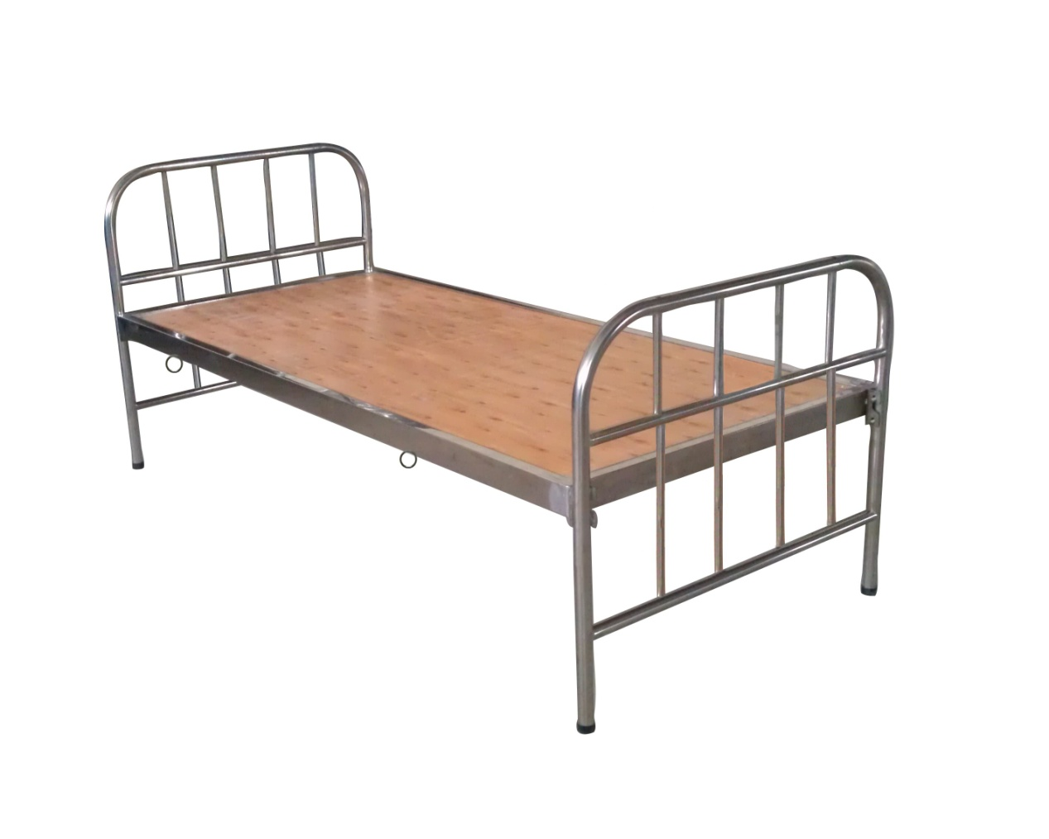
直径38*1.2 mm圆管
床板（15mm）下加5条横梁，规格为30*30*1.2mm.
80cm
20cm
50*70*1.2 mm方管

床两侧合适位置预留放置护栏的接口，配备边护栏20支。（边护栏防止患者滚落床下）

